SEMAINE DES MATHÉMATIQUES 2017 : MATHS ET LANGAGES
Classes de 6ème et de 5ème
CORRIGÉ

Défi du mardi 14 Mars  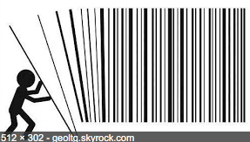  Décodons | $$5+3=BOCN$$  $$5-3=$$
CORRIGÉ | 5 + 3 = HUIT (on utilise à chaque fois la sixième lettre qui précède dans l’ordre alphabétique)  ABCDEFGHIJKLMNOPQRSTUVWXYZABCDEFGHIJKLMN  5 - 3 = DEUX c’est-à-dire XYOR une fois codé

SEMAINE DES MATHÉMATIQUES 2017 : MATHS ET LANGAGES
Classes de 4ème et de 3ème
CORRIGÉ

Défi du mardi 14 Mars  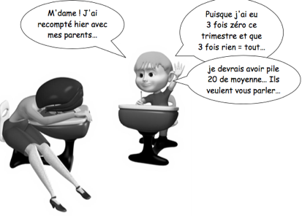  décodons !! | 3 x RIEN = TOUT  Dans l'égalité ci-dessus, chaque lettre remplace un chiffre parmi 1, 4, 5, 6, 7, 8 et 9.  Chaque lettre correspond à un seul des chiffres. Chaque chiffre correspond à une seule des lettres.  Avec un tel code,  Quel nombre correspond au mot ROUTINE ?
CORRIGÉ | 3 x RIEN = TOUT : étant donné que le produit doit être un nombre à 4 chiffres, on en déduit que R = 1 et donc que T est soit 4, soit 5 (forcément inférieur à 6000).  Ensuite, 3 x N nous permet de trouver T donc (N ; T) = (4 ; 2) ou (5 ; 5) ou (6 ; 8) ou (7 ; 1) ou (8 ; 4) ou (9 ; 7). D’après ce qu’on a vu précédemment et les chiffres disponibles, le seul couple possible est (8 ; 4) donc N = 8 et T = 4.  3 x 1IE8 = 4OU4. Ensuite, on en déduit que  3 x E + 2 (retenue de 3x8 = 24) = U. Les seuls couples possibles sont (5 ; 7), (6 ; 0), (7 ; 3) et (9 ; 9). On en déduit que le seul couple qui convient est (5 ; 7) donc E = 5 et U = 7.  3 x 1I58 = 4O74. Il nous reste 6 et 9 donc il est clair que la seule possibilité est  3 x 1658 = 4974 donc I = 6 et O = 9.  ROUTINE est donc le nombre 1 974 685

